**TRƯỜNG ĐẠI HỌC BÁCH KHOA**

**KHOA CÔNG NGHỆ THÔNG TIN**



**Báo Cáo Quản Lý Dự Án**

**Đề Tài: Xây Dựng Phần Mềm Quản Lý Kí Túc Xá**

---------------------------------------------

**GV hướng dẫn: ThS.NGUYỄN THỊ MINH HỶ**

**Lớp HP: 19N15**

**Lớp SH: 19TCLC_DT6**

**Nhóm thực hiện: Team 05**

**1. Lê Văn Mạnh Lớp SH:19TCLC_DT6**

**2. Trần Văn Toàn Lớp SH:19TCLC_DT6**

**3. Đỗ Thành Long Lớp SH:19TCLC_DT6**

**4. Hoàng Vũ Nam Tấn Lớp SH:19TCLC_DT6**

**Đà Nẵng, 27/04/2021**

MỤC LỤC

LỜI MỞ ĐẦU 3

CHƯƠNG 1: TỔNG QUAN. 3

**1.** **GIỚI THIỆU DỰ ÁN.** 3

**2.** **TỔ CHỨC DỰ ÁN.** 5

CHƯƠNG 2: LẬP KẾ HOẠCH THỰC HIỆN DỰ ÁN. 5

**1.** **LỊCH BIỂU CÔNG VIỆC** 5

**2.** **SƠ ĐỒ ADM** 7

**3.** **SƠ ĐỒ AON** 7

**4.** **ĐƯỜNG GĂNG (Critical Path)** 7

**5.** **QUẢN LÝ NHÂN LỰC** 8

CHƯƠNG 3: PHÂN TÍCH RỦI RO. 11

**1.** **QUÁ TRÌNH QUẢN LÝ RỦI RO TRONG KHẢO SÁT THỰC HIỆN DỰ ÁN.** 11

**2.** **LẬP BIỂU PHÂN TÍCH RỦI RO CỦA DỰ ÁN.** 12

KẾT LUẬN. 14

TÀI LIỆU THAM KHẢO. 14

# 

# LỜI MỞ ĐẦU

Ngày nay, với sức mạnh công nghệ hiện đại nhanh chóng giúp con người thoát khỏi những khó khăn trong công việc, cuộc sống tấp nập và hối hả ta cần phải nhanh chóng gia nhập vào thế giới, chủ động hội nhập.

Với sự phát triển nhanh chóng đó rất có nhiều công cụ hữu ích giúp chúng ta tiết kiệm rất nhiều thời gian và chi phí. Nhiều phần mềm trong lĩnh vực công nghệ thông tin nhanh chóng ra đời đã góp phần đáng kể.

“Công Nghệ Thông Tin” một lĩnh vực đầy tiềm năng đã đem lại cho con người những ứng dụng thật tiện lợi và hữu ích. Một trong những ứng dụng thiết thực mà nó đem lại là việc ứng dụng tin học vào nhiều lĩnh vực của đời sống như trong các trường học, công ty, cơ quan, xí nghiệp, bệnh viện… phần lớn đều ứng dụng tin học để giúp cho việc quản lý được dễ dàng và thuận tiện hơn. Chính vì vậy, mỗi công ty, cửa hàng đều muốn xây dựng riêng cho mình một phần mềm quản lý.

Thời đại ngày này mọi người rất chú trọng đến việc học tập, bồi bổ kiến thức. Trường Đại học Bách khoa Đà Nẵng là một ngôi trường nổi tiếng, nơi tập trung rất nhiều sinh viên ở các tỉnh miền Trung về học tập. Do vậy, nhu cầu về chỗ ở cho sinh viên luôn rất cao. Một sự lựa chọn phổ biến của sinh viên đó là xin vào ở kí túc xá trường vì sự an ninh, tiết kiệm về kinh tế và có mô hình học tập sinh hoạt tốt. Tuy nhiên, với số lượng lớn và ngày càng tăng sinh viên thì việc quản lý kí túc xá bằng cách truyền thống đã lộ ra những khó khăn nhất định. Nhận thấy điều này, nhóm chúng em đã bắt tay vào làm đồ án “Xây dựng phần mềm quản lý kí túc xá” nhằm phần nào giúp cho ban quản lí kí túc xá dễ dàng hơn trong việc quá trình quản lí, thống kê và lưu trữ.

Đặc biệt chúng em xin chân thành cảm ơn cô giáo ***ThS. Nguyễn Thị Minh Hỷ*** đã tận tình giúp đỡ chúng em trong quá trình làm đề tài này.

# CHƯƠNG 1: TỔNG QUAN.

1. **GIỚI THIỆU DỰ ÁN.**
2. **Tên dự án:**

Xây dựng phần mềm Quản Lý Kí Túc Xá Sinh Viên

1. **Người quản lý dự án:**

Lê Văn Mạnh

1. **Danh sách tổ dự án:**

Gồm các thành viên sau:

* Lê Văn Mạnh (trưởng nhóm).
* Đỗ Thành Long
* Trần Văn Toàn
* Hoàng Vũ Nam Tấn

1. **Thời gian thực hiện dự án:**

Tổng thời gian: **35 ngày**

Thời gian bắt đầu dự án: **15/04/2021**

Thời gian kết thúc dự án**: 20/05/2021**

1. **Mục đích đầu tư dự án:**

Xây dựng một phần mềm **Quản lý kí túc xá** nhằm nâng cao chất lượng quản lý một cách có hệ thống, nâng cao năng tính chính xác, tìm kiếm, lưu trữ và báo cáo thống kê thông tin một cách dễ dàng và chính xác.

1. **Mục tiêu cần thực hiện của dự án:**

**🖎 Yêu cầu về phía người sử dụng:**

* + - * Giao diện đẹp, thân thiện.
      * Dễ sử dụng với các đối tượng người dùng, thuận tiện trong quản trị, dễ bảo trì.
      * Thông tin hiển thị chi tiết.

**🖎 Yêu cầu về chức năng:**

* + - Dễ dàng tùy chỉnh, thay đổi các module, có khả năng tích hợp nhiều thành phần.
    - Có tính hiệu quả cao.
    - Có tính bảo mật cao.

🖎 **Các module yêu cầu cho phần mềm:**

* + - * Module quản lý sinh viên
      * Module quản lý hợp đồng
      * Module quản lý tài khoản
      * Module quản lý hóa đơn
      * Module quản lý nhân viên
      * Module quản lý phòng
      * Module thống kê doanh thu

1. **Công cụ và môi trường phát triển dự án:**

* Công cụ làm việc của các thành viên trong nhóm :

*Laptop cá nhân*

* Các phần mềm công cụ :

*Visual Studio 2019*

*Git/Github*

*Trello*

* Môi trường kiểm thử :

*Laptop của các thành viên trong nhóm*

1. **TỔ CHỨC DỰ ÁN.**
2. **Nhân lực**

Gồm có 4 người:

* 1 quản lý dự án (kiêm thành viên)
* 3 thành viên

# CHƯƠNG 2: LẬP KẾ HOẠCH THỰC HIỆN DỰ ÁN.

## **LỊCH BIỂU CÔNG VIỆC**

* Thời gian tổng thể:

Tổng thời gian dự kiến là 35 ngày được phân chia như sau:

* Khảo sát, phân tích thiết kế hệ thống: 12 ngày
* Lập trình, kiểm thử: 19 ngày.
* Viết báo cáo, các tài liệu liên quan: 4 ngày
* Thời gian chi tiết:

|  |  |  |  |  |  |
| --- | --- | --- | --- | --- | --- |
| STT | Công việc | Thời gian | CV trước | Nhân lực | Mô tả |
| 1 | A | 7 | - | 4 man | Khảo Sát Người Dùng, Viết Báo Cáo Demo |
| 2 | B | 5 | A | 2 man | Thiết Kế CSDL |
| 3 | C | 5 | A | 2 man | Thiết Kế Giao Diện Phần Mềm, Code C# |
| 4 | D | 3 | B,C | 1 man | Chức năng Login |
| 5 | E | 3 | B,C | 1 man | Truy Xuất Danh Sách Sinh Viên (theo yêu cầu) |
| 6 | F | 3 | B,C | 1 man | Xem, Sửa Thông Tin Tài Khoản |
| 7 | G | 3 | B,C | 1 man | Xem Thông Tin Sinh Viên |
| 8 | H | 3 | B,C | 1 man | Truy Xuất Danh Sách Phòng |
| 9 | I | 3 | B,C | 1 man | Truy Xuất Danh Sách Hóa Đơn(phòng, điện, nước) |
| 10 | J | 3 | D | 1 man | Thanh Toán(online, tiền mặt) |
| 11 | K | 3 | E,G | 1 man | Xử Lý Dữ Liệu Sinh Viên (Thêm, Sửa, Xóa) |
| 12 | L | 3 | F | 1 man | Xử Lý Dữ Liệu Tài Khoản (Thêm, Sửa, Xóa) |
| 13 | M | 3 | H | 1 man | Xử Lý Dữ Liệu Phòng (Thêm, Sửa, Xóa SV) |
| 14 | N | 3 | I | 1 man | Thống Kê Doanh Thu |
| 15 | O | 3 | J | 1 man | Xử Lý Dữ Liệu Nhân viên (Thêm, Sửa, Xóa) |
| 16 | P | 10 | K, L, M, N, O | 4 man | Test Phần Mềm |
| 17 | Q | 4 | P | 4 man | Viết Báo Cáo - Thuyết Trình |

## **SƠ ĐỒ ADM**

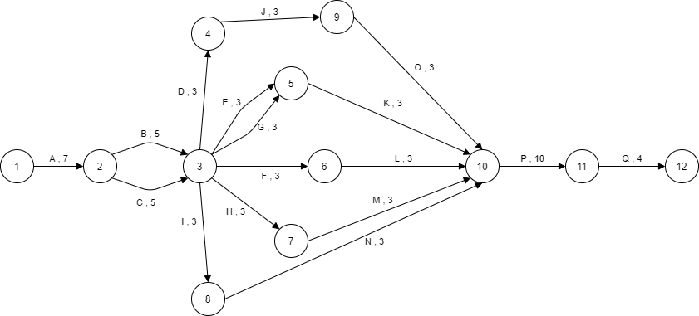

## **SƠ ĐỒ AON**

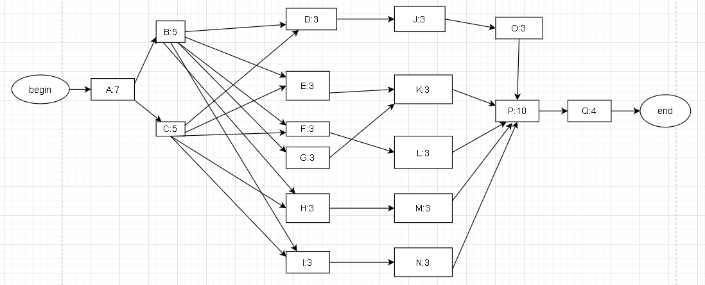

## **ĐƯỜNG GĂNG (Critical Path)**

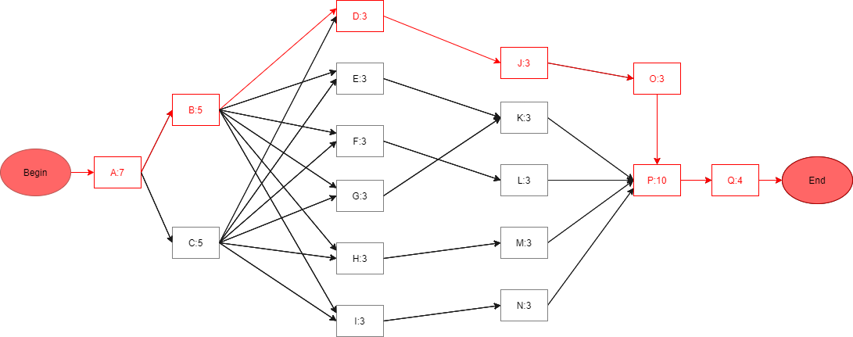

Đường găng: A->B->D->J->Q->P->Q  
Độ dài = 7 + 5 + 3 + 3 + 3 +10 + 4 = 35 ngày

## **QUẢN LÝ NHÂN LỰC**

**a) Bảng thống kê nguồn nhân lực**

- Từ ngày 1 - 30

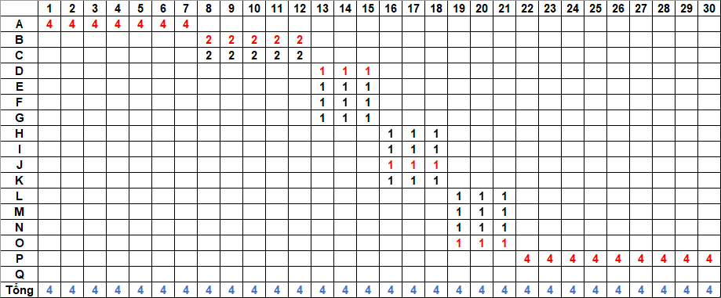

- Từ ngày 31 – 35

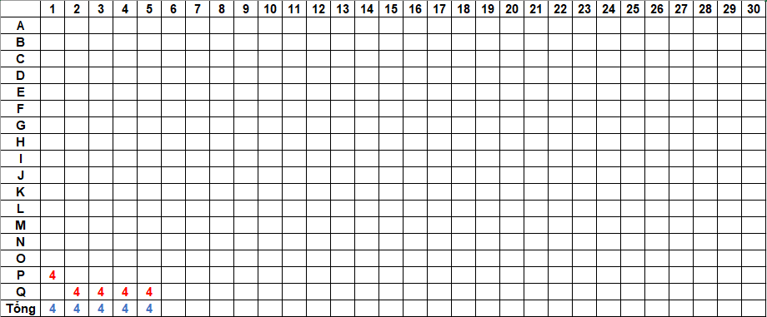

**b) Biểu đồ phụ tải nguồn nhân lực**

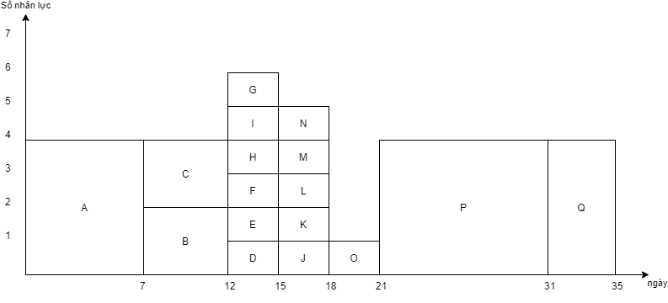

**c) Thời gian dự trữ**

|  |  |  |  |  |  |
| --- | --- | --- | --- | --- | --- |
| Công việc | ES | EF | LS | LF | Slack |
| A | 0 | 7 | 0 | 7 | 0 |
| B | 7 | 12 | 7 | 12 | 0 |
| C | 7 | 12 | 7 | 12 | 0 |
| D | 12 | 15 | 12 | 15 | 0 |
| E | 12 | 15 | 12 | 15 | 0 |
| F | 12 | 15 | 12 | 15 | 0 |
| G | 12 | 15 | 12 | 21 | 6 |
| H | 12 | 15 | 12 | 15 | 0 |
| I | 12 | 15 | 12 | 15 | 0 |
| J | 15 | 18 | 15 | 18 | 0 |
| K | 15 | 18 | 15 | 21 | 3 |
| L | 15 | 18 | 15 | 21 | 3 |
| M | 15 | 18 | 15 | 21 | 3 |
| N | 15 | 18 | 15 | 21 | 3 |
| O | 18 | 21 | 18 | 21 | 0 |
| P | 21 | 31 | 21 | 31 | 0 |
| Q | 31 | 35 | 31 | 35 | 0 |

**d)Bảng thống kê nguồn nhân lực sau khi điều chỉnh (Nhân lực = 4)**

# CHƯƠNG 3: PHÂN TÍCH RỦI RO.

1. **QUÁ TRÌNH QUẢN LÝ RỦI RO TRONG KHẢO SÁT THỰC HIỆN DỰ ÁN.**

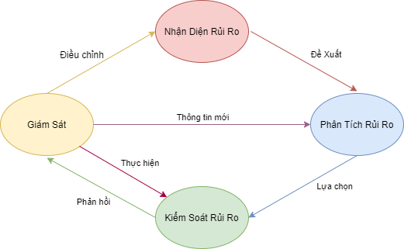

1. **LẬP BIỂU PHÂN TÍCH RỦI RO CỦA DỰ ÁN.**

|  |  |  |  |
| --- | --- | --- | --- |
| **Mô tả** | **Giả thiết** | **Ảnh hưởng** | **Cách giải quyết** |
| Không đồng bộ được. | Các thành phần giao riêng cho từng thành viên thực hiện có sự sai lệch dẫn đến không thể ghép chung lại thành sản phẩm hoặc phát sinh lỗi. | Dự án không được hoàn chỉnh. | Tìm hiểu nguyên nhân, cố gắng khắc phục trong thời gian ngắn nhất. |
| Ước lượng thời gian không đúng. | Khi thực hiện kế hoạch có nhiều phát sinh so với dự kiến. | Không hoàn thành được theo đúng kế hoạch. | Liên tục điều chỉnh kế hoạch phù hợp với những phát sinh. |
| Chất lượng sản phẩm chưa đạt yêu cầu đặt ra. | Các thành viên trong đội lập trình thiếu kinh nghiệm, chưa hiểu biết sâu sắc về hệ thống nên tkhi triển khai sẽ tạo ra sản phẩm chất lượng thấp, đội ngũ nhân viên làm việc không hiệu quả. | Ảnh hưởng tới kết quả của dự án. | Tìm phương pháp có thể hướng dẫn các thành viên làm việc có hiệu quả nhất hoặc đưa them nhân viên có kinh nghiệm và trình độ vào dự án. |
| Thiếu các kỹ thuật về công nghệ và ý tưởng khi triển khai sản phẩm | Người quản lý dự án chưa hình dung được các công việc cần làm của dự án, từ đó để đưa ra được các công  nghệ cũng như kỹ thuật yêu cầu khi thực hiện dự án. | Những người làm dự án sẽ phải mất thời gian để tìm hiểu công nghệ sử dụng để thực hiện dự án, điều này có thể làm cho dự án bị chậm tiến độ. | Người quản lý dự án phải nắm rất chắc các công nghệ, kỹ thuật sử dụng ngay từ bước đầu thực hiện dự án để có được những sự thành công nhất định khi thực hiện dự án. |

# KẾT LUẬN.

Sau một thời gian nhóm em bắt tay vào nghiên cứu các tài liệu đồ án PBL3 cùng với các tài liệu liên quan đến QLDA, nhóm chúng em đã có kinh nghiệm hơn trong việc tổ chức xây dựng dự án giúp đẩy nhanh tiến độ, nâng cao kỹ năng làm việc nhóm hơn so với những đồ án trước đây. Qua đây bản thân em cũng như các thành viên trong nhóm đã học hỏi được rất nhiều điều về công việc, cách thức tiến hành điều tra, khảo sát, phân tích một vấn đề nào đó. Đặc biệt là đã giúp cho chúng em có khả năng làm việc theo nhóm tốt hơn.

Trong quá trình làm đồ án, do kiến thức về phân tích thiết kế chưa sâu sắc nên đồ án của chúng em sẽ không tránh khỏi những sai sót. Mong cô ***Nguyễn Thị Minh Hỷ*** thông cảm và góp ý thêm cho chúng em để dự án được hoàn chỉnh hơn.

# TÀI LIỆU THAM KHẢO.

[1]. Tài liệu QLDA – Gv ThS. NGUYỄN THỊ MINH HỶ

Link: <https://drive.google.com/drive/folders/1YwMkO783Nb3Nj2F7VPX7_0_4GvpqkB3X>